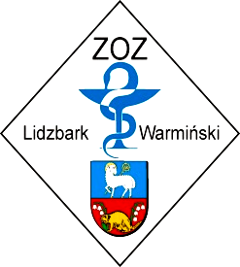
Lidzbark Warmiński, 15-10-2015 r.

Dotyczy: postępowania prowadzonego w trybie przetargu nieograniczonego o wartości szacunkowej nieprzekraczającej kwoty określonej w przepisach wydanych na podstawie art. 11 ust. 8 Ustawy Prawo zamówień publicznych.
Dotyczy postępowania ZOZ.III-270-11/AS/15, na dostawę specjalistycznego wyposażenia oddziału urologicznego.
Zawiadomienie o wyborze najkorzystniejszej oferty
Zgodnie z art. 92 ust. 1 Ustawy z dnia 29 stycznia 2004 r. pzp (Dz. U. z 2013 r. poz. 907 z późn. zm.) Zespół Opieki Zdrowotnej w Lidzbarku Warmińskim zawiadamia, że w postępowaniu o udzielenie zamówienia publicznego wybrano ofertę najkorzystniejszą, nie podlegającą odrzuceniu.

Jako najkorzystniejszą wybrano ofertę Wykonawcy:

Meden-Inmed Sp. z o.o.,
ul. Wenedów 2
75-847 Koszalin
Cena oferty: 269 352,00 zł
Przyznana punktacja: 90 pkt.

Uzasadnienie wyboru:
Oferta otrzymała najwyższą ilość punktów w wyniku dokonanej oceny zgodnie z przyjętym kryterium – cena 90%, gwarancja – 10%. Wykonawca spełnia warunki udziału w postępowaniu.

W przedmiotowym postępowaniu nie odrzucono ofert oraz nie wykluczono Wykonawców.

Umowa w sprawie zamówienia publicznego zostanie zawarta w dniu 16-10-2015 roku zgodnie
z art. 94 ust. 2 pkt 1 lit a.
W imieniu Zamawiającego – Dyrektor Agnieszka Lasowa

